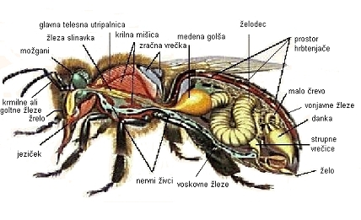

V normalno razviti čebelji živi ena matica, približno do 1000 trotov in največ do 75 000 čebel delavk. Pozimi trotov ni, število delavk pa se zmanjša na 10 000.  Matica živi do 5 let. Troti pomladi živijo 21-32 dni, poleti ob boljši hrani pa do 90 dni. Čebele delavke pomladi in poleti živijo 20-40 dni, odvisno od intenzivnosti nabiranja medičine. Zimske čebele pa preživijo do 140 dni in pomladi vzgojijo nov zarod.

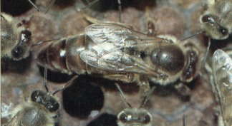

Naloga matice je polaganje jajčec - do 200 000 na leto. Izloča tudi feromon, ki družini določa način življenja. Na svatbenem letu se matica pari z več troti in od njih sprejme do 90 milijonov spermijev. Ko se premešajo, jih približno 7 milijonov shrani v semenski banki, kar ji zadostuje za vse življenje.

Trot - čebelji samec, ima nalogo, da oplodi mlado matico. Pri tem dejanju tudi umre. Po potrebi lahko tudi skrbi za pravo temperaturo v panju. Ima tudi socialni pomen, saj čebelja družina brez trotov ne živi normalno; pogreša trote. Čuti potrebo, da jih čimprej vzgoji, to pa ruši njen ustaljen ritem življenja.

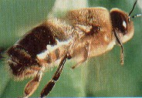

Čebelam delavkam pa ostane vse delo, ki se prične takoj po rojstvu in traja vse do smrti. Delo čebel se razlikuje glede na starost in je točno določeno. Čebelja družina za svoje potrebe nabere in porabi na leto do 100 kg medu in do 30 kg cvetnega prahu. Čebelar jim sme vzeti le višek pridelka! Kakšen je ta višek pridelka pa je odvisno, kako bogate so paše v naravi.

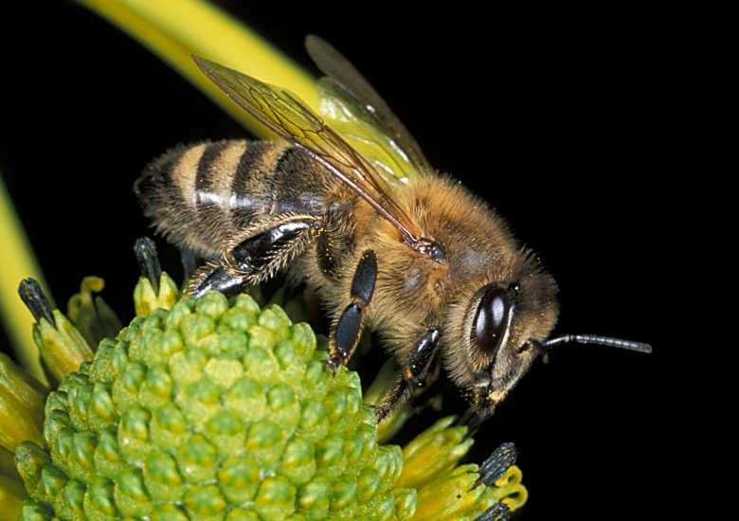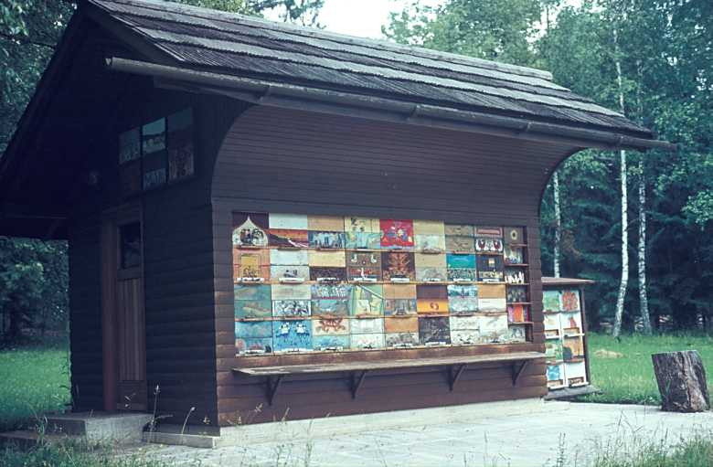

Kranjska čebela je medonosna čebela podvrste Apis mellifera carnica, s tremi ali štirimi širokimi sivimi pasovi dlačic na hrbtnih okrovih temnega zadka, naravno razširjena na zahodnem delu Balkana, vzhodnem in jugovzhodnem delu Srednje Evrope do Karpatov.

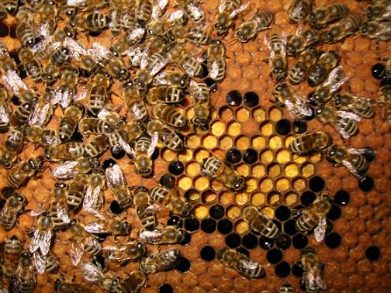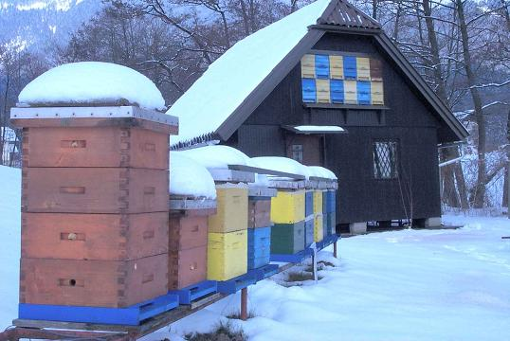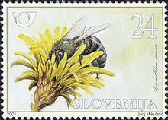

Kranjska čebela je umirjena pasma, namenjena pridobivanju medu in drugih čebeljih pridelkov v gosto naseljenih območjih. Od ostalih podvrst medonosnih čebel se loči tako po zunanjih lastnostih kot tudi po vedenjskih lastnostih.

### Posebnosti v zunanjem izgledu

* vitko telo
* temno rjava barva obročkov zadka
* sive dlačice na zadku

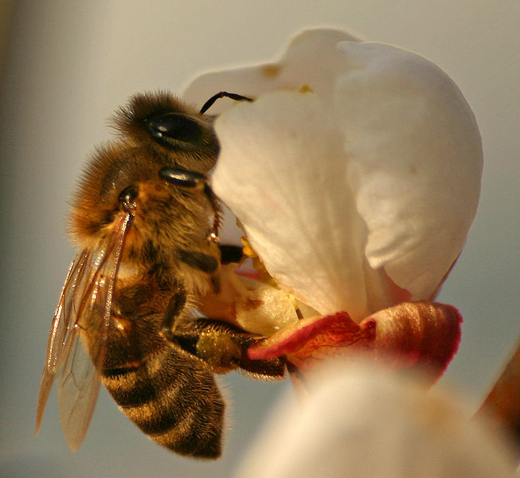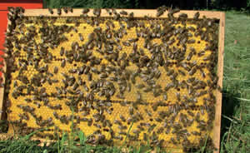

### Slabosti za čebelarstvo

* pogosto rojenje
* slabša izdelava voska

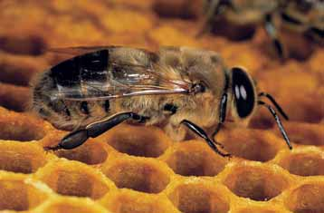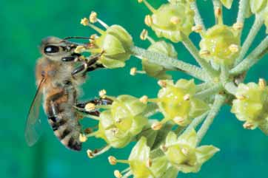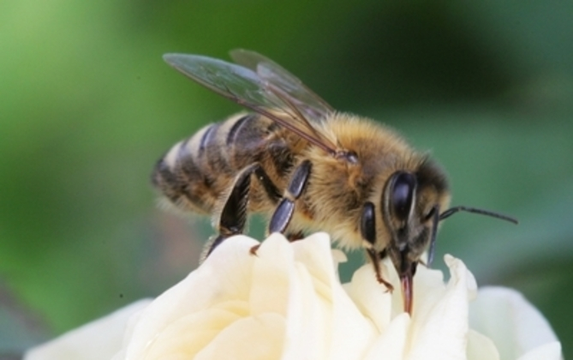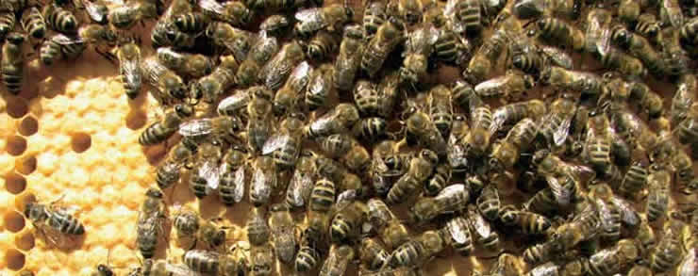

**Matica:**  
• svetlo rjava, usnjato rjava ali temno obarvana,  
• dobro razvito, trdno oprsje in dolg, zašiljen zadek.  
**Čebela delavka:**  
• srednje velika, vitka, splošna barva je siva, noge so dolge,  
• zadek je vitek, temen, na prvem širokem obročku bočno se lahko pojavljajo usnjeno rjave pike ali lise, prvi obroček je lahko usnjeno rjav,  
• toment je siv do rumenkasto siv, širok in vpadljiv,  
• dlačice tomenta 5. zadkovega obročka so goste in kratke (0,25–0,35 mm),  
• kubitalni indeks je med 2,4–3,0,  
• rilček je dolg od 6,4–6,8 mm.

V Sloveniji deluje več kot 30 registriranih vzrejališč čebeljih matic, ki vzrejajo čiste kranjske sivke. Strokovno jim pomaga in jih usmerja ter nadzoruje Kmetijski inštitut Slovenije.

